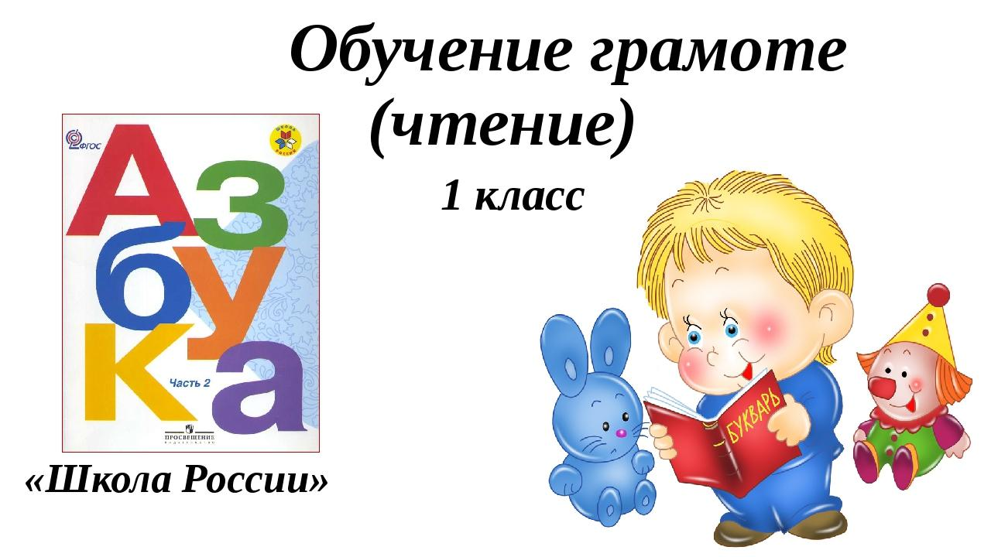
06 октября
1 класс
Обучение грамоте

Тема. Согласные звуки [с], [с’], буквы С, с.
Цель: познакомиться с согласными звуками [с], [с’], буквами С, с.

Теоретический материал

- Знакомство со звуками [с], [с’].
- Отгадай загадку, назови отгадку:
Очень много силы в нём,
Ростом он почти что с дом.
У него огромный нос,
Будто нос лет тыщу рос. (Слон)
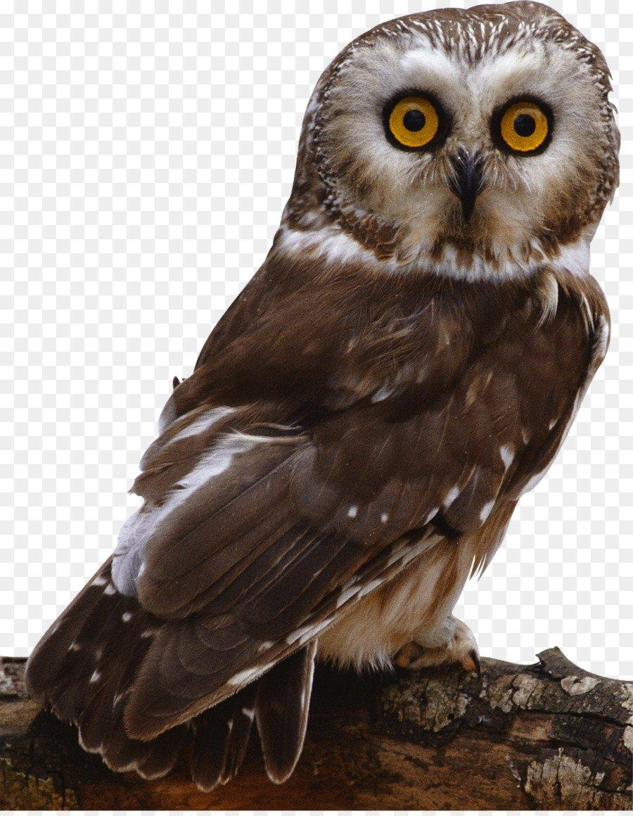

Всю ночь летает -
Мышей добывает.
А станет светло –
Спать летит в дупло. (Сова)

- Что общего у слов отгадок? (Это животные, слова начинаются со звука [с]
2. Звуковой анализ слов-отгадок.

С | Лл ОО | Н

С О | В А

3. Работа с учебником (стр. 45 Азбуки).
Лес, точно терем расписной,
Лиловы, золотой, багряный,
Весёлой, пёстрою стеной
Стоит над светлою поляной.

- Какое время года описано в стихотворении? (Осень)

4. Звуковой анализ слова осень

О | С Ее | Н

2. Физкультминутка


3. Просмотрите видеоурок
«Учимся читать. Звуки, буквы, слоги, слова, предложения.
Звуки [с], [с'], буквы Сс»:

https://youtu.be/VXGXnXHpnAY

4. Физкультминутка

5. Знакомство с буквами С, с.
- Прочитай слоги на странице 46

Уважаемые родители, запишите голосовое сообщение или видео чтения слогов и отправьте мне на почту: t.a.ivashchenko@mail.ru или в приложение Вконтакте, телеграмм, как вам будет удобно.


